Giáo viên trường Tiểu học Kim Sơn tham gia Hội thi Giáo viên dạy giỏi cấp Huyện năm học 2023-2024
Thực hiện kế hoạch năm học 2023-2024 của phòng Giáo dục và đào tạo huyện Gia Lâm về việc tổ chức Hội thi giáo viên giỏi cấp huyện. Ngày 28/11/2023, giáo viên trường tiểu học Kim Sơn đã tham gia hội thi giáo viên giỏi cấp Huyện.
Hội thi Giáo viên dạy giỏi cấp Tiểu học được tổ chức hàng năm nhằm đẩy mạnh phong trào thi đua dạy tốt, học tốt, nâng cao chất lượng giáo dục toàn diện trong các trường Tiểu học, góp phần xây dựng và nâng cao chất lượng đội ngũ giáo viên; thực hiện đổi mới phương pháp dạy học, phát huy tính tích cực, chủ động, sáng tạo của học sinh. Đây cũng là dịp để khơi dậy và tôn vinh tài năng của đội ngũ giáo viên, góp phần phát triển sự nghiệp giáo dục của mỗi nhà trường nói riêng và ngành giáo dục huyện Gia Lâm nói chung.
Với mục đích ý nghĩa như trên, trong Hội thi Giáo viên dạy giỏi cấp huyện Gia Lâm năm học 2023 - 2024, trường Tiểu học Kim Sơn vinh dự có 02 giáo viên tham gia.
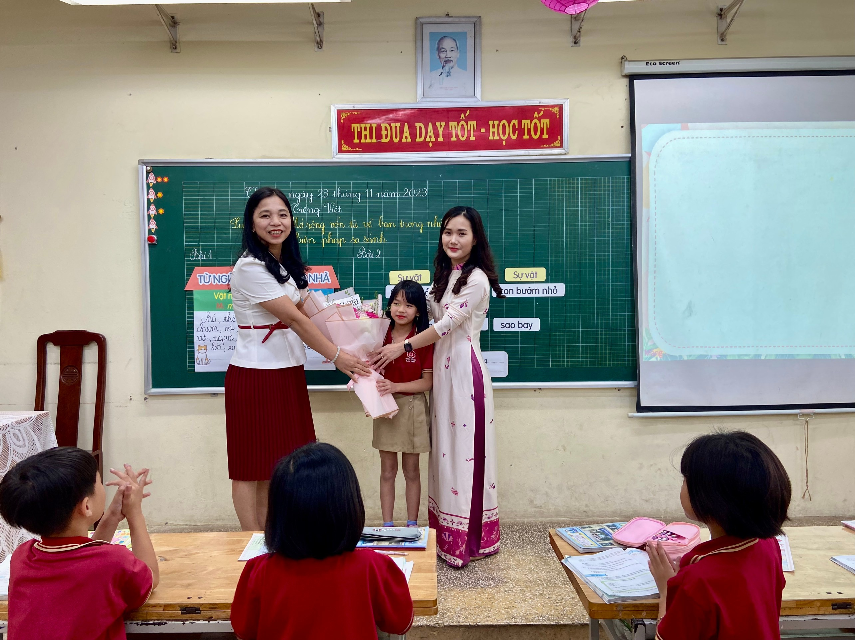
Cô giáo Nguyễn Thị Thu Liễu với tiết dạy Tiếng Việt lớp 3A6

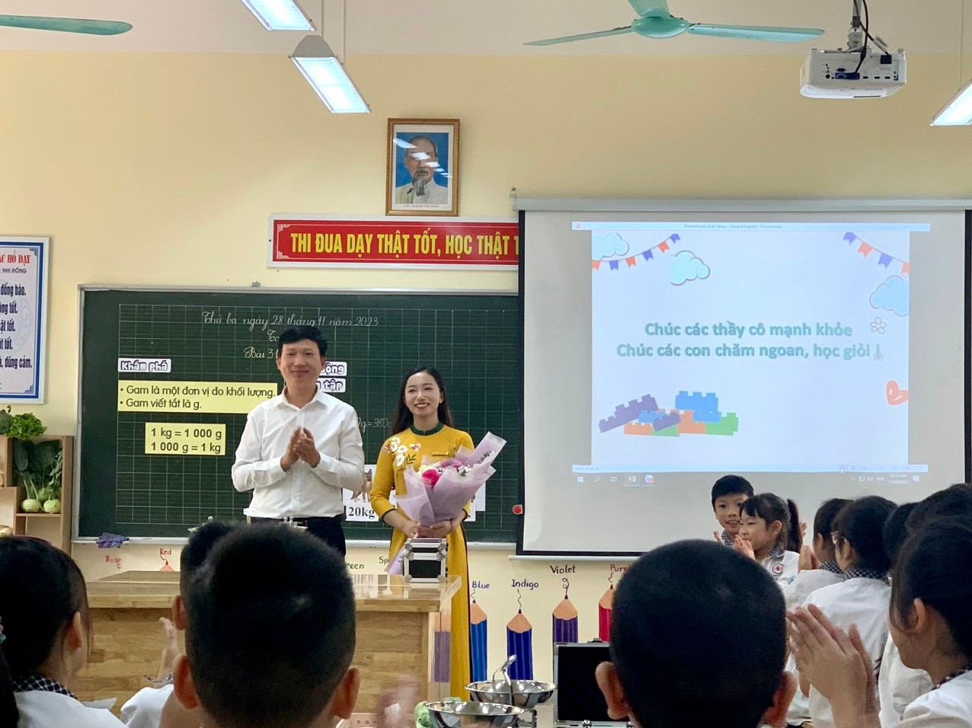
Cô giáo Đào Thị Kim Anh với tiết dạy Toán lớp 3A5
Các tiết dạy của 02 cô giáo tham gia dự thi đã thể hiện đúng đặc trưng bộ môn cũng như vận dụng các hình thức tổ chức dạy học đa dạng, sáng tạo; ứng dụng công nghệ thông tin trong dạy học. Nhờ vậy, học sinh rất hứng thú và tự tin, tham gia tích cực, sôi nổi vào tiết học.
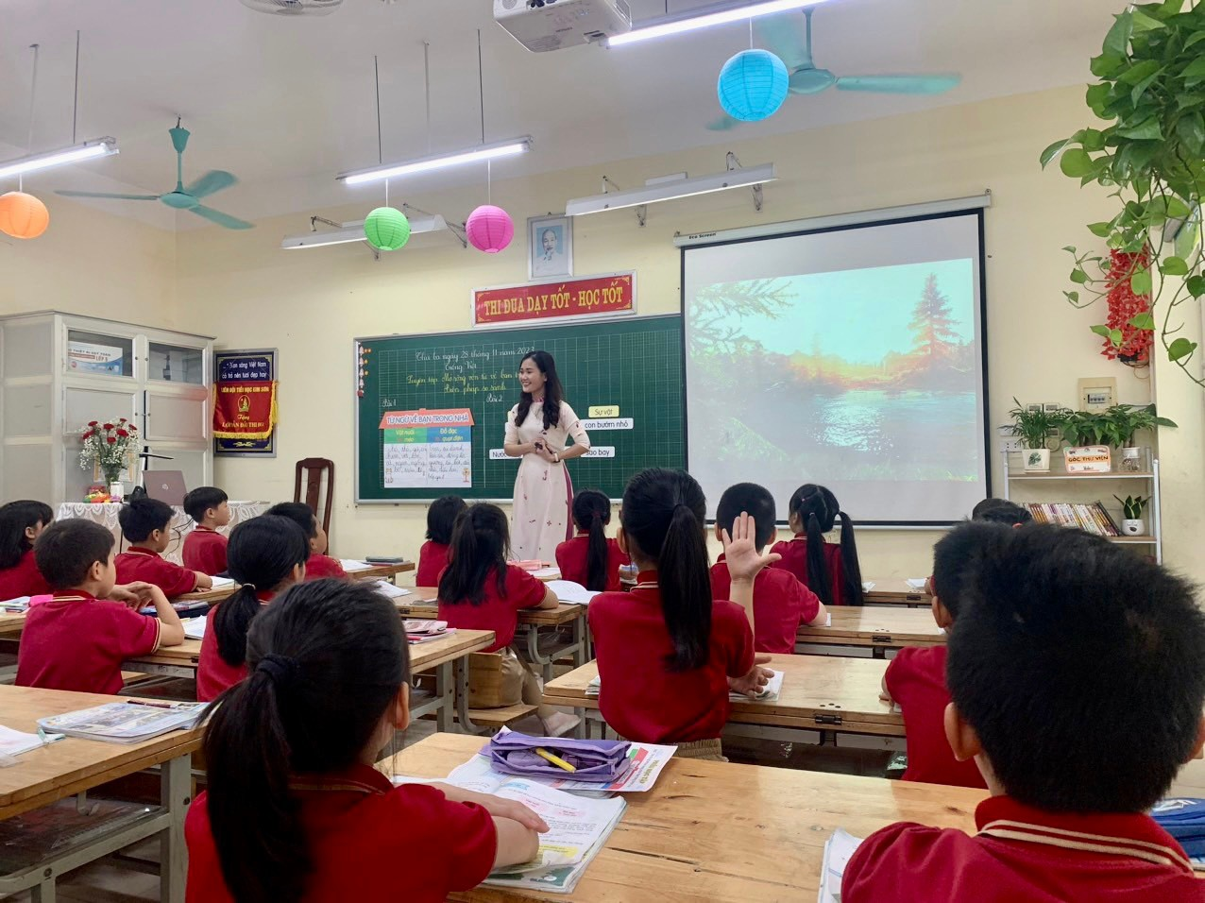

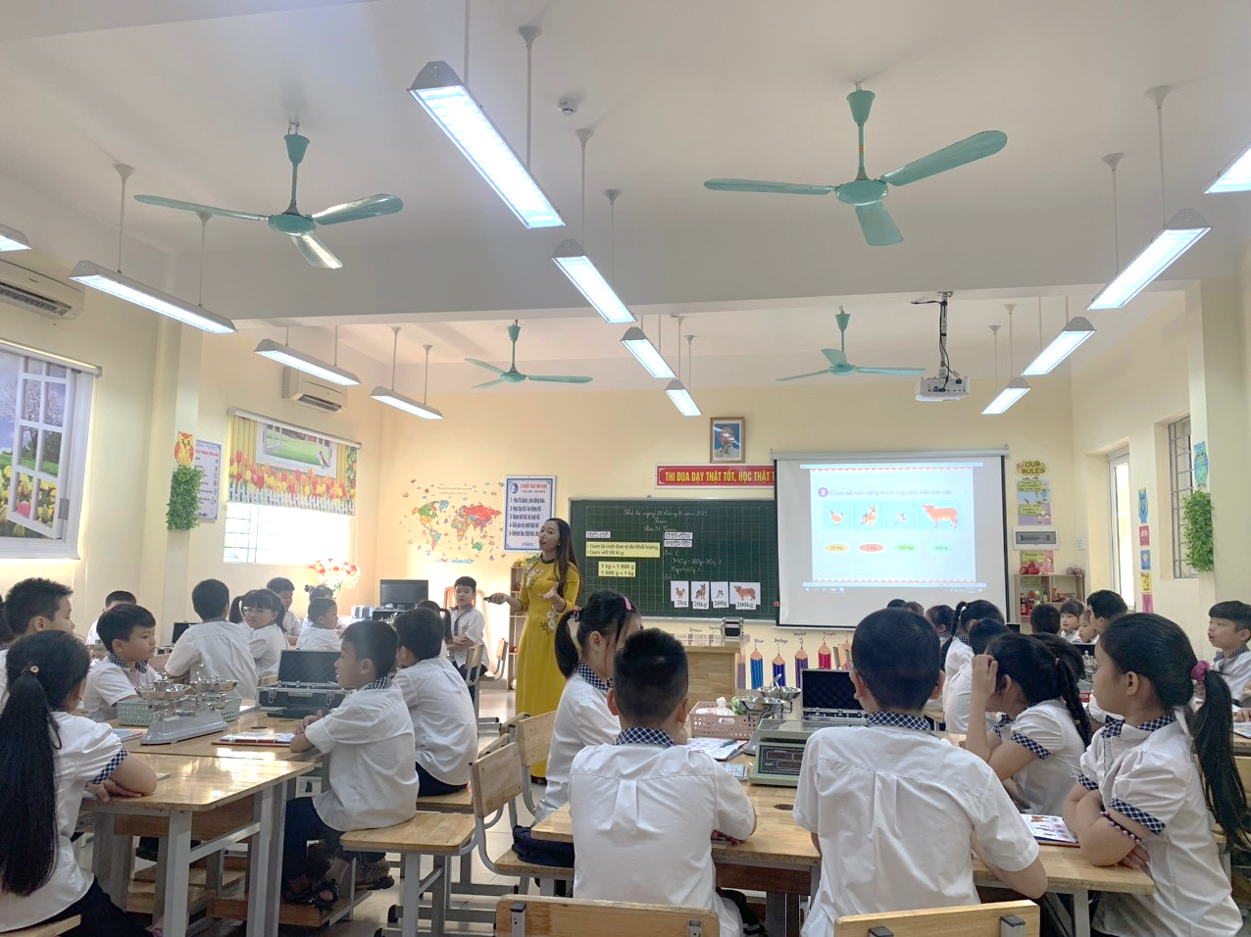
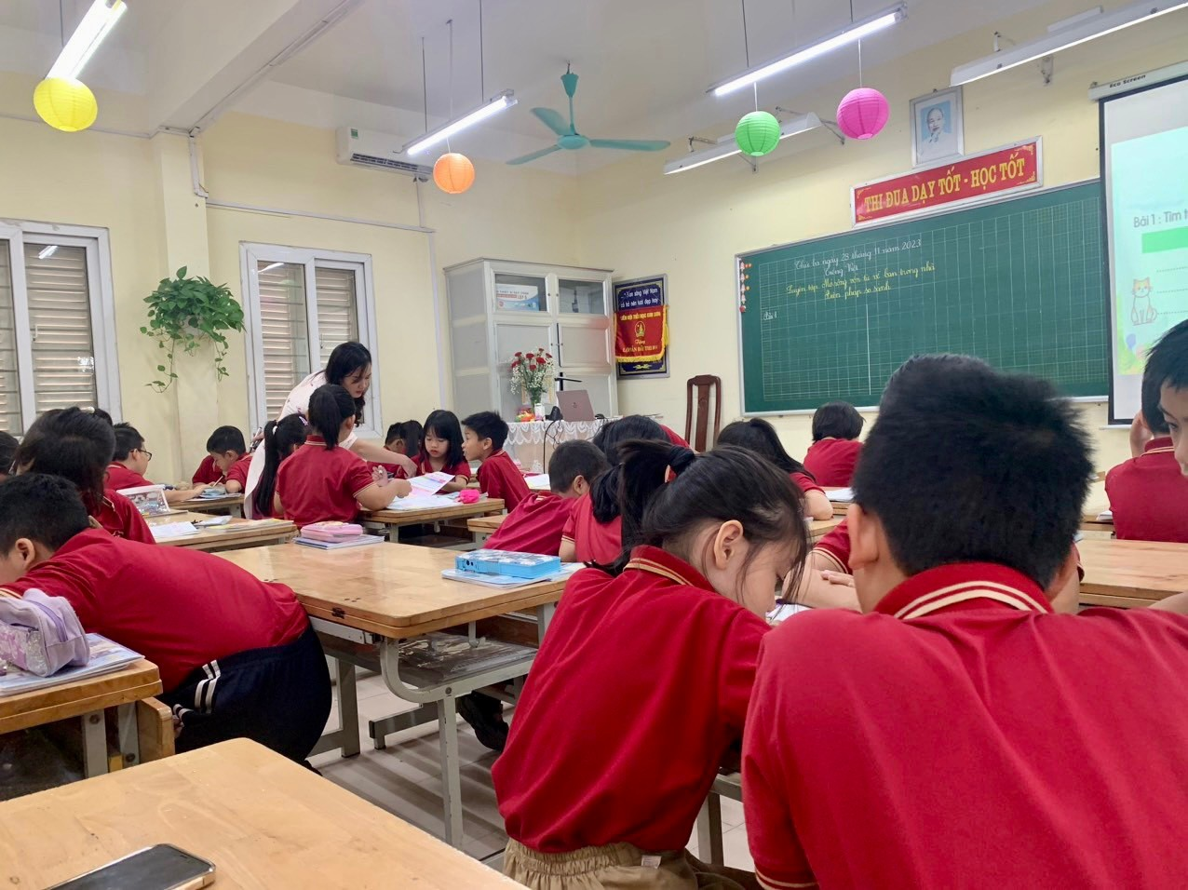
Các bạn học sinh hào hứng khi tham gia các tiết học

